* Для оригинала справки медицинского учреждения:

1. Наличие в медицинском документе четкого и читабельного названия медицинского учреждения, выдавшего данный документ;
2. Наличие реквизитов данного учреждения;
3. Наличие печати учреждения, выдавшего медицинский документ;
4. Четко читаемая должность и фамилия лица, выдавшего документ;
5. Наличие подписи лица, выдавшего документ;
6. Наличие подписи, печати заведующего отделением, *либо* главного врача учреждения, выдавшего данный медицинский документ;
7. Наличие даты выдачи медицинского документа;
8. Соответствие дат болезни, указанных в медицинском документе, датам перевозки. В случае несоответствия в заключении должно быть указано "не рекомендуется перелет в указанные даты".

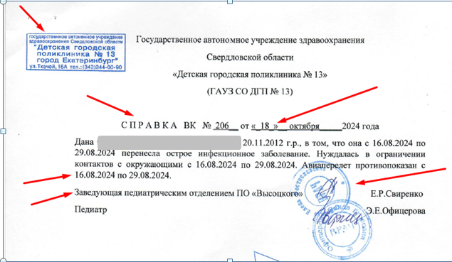

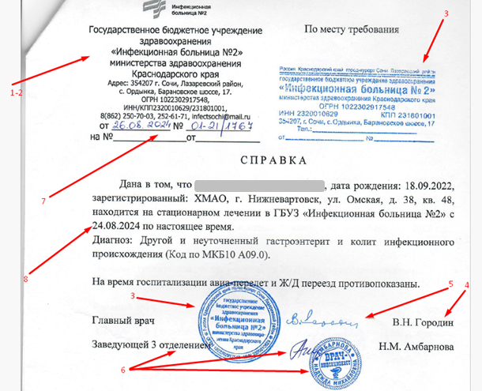

* Электронный листок нетрудоспособности (далее по тексту — ЭЛН)

или талон с номером ЭЛН, распечатанный и заверенный подписью должностного лица и печатью организации по месту вашей работы (учебы);

или талон с номером ЭЛН, заверенный подписью врача и печатью медицинского учреждения.

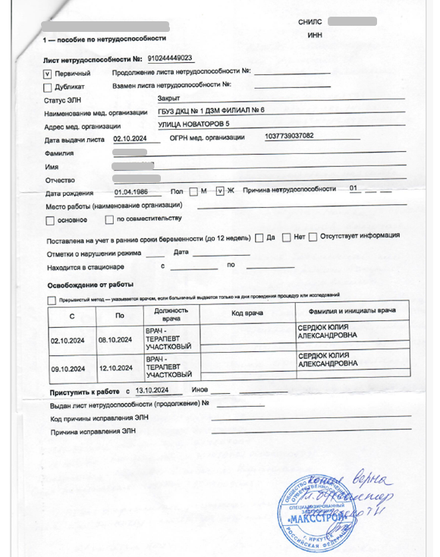

Для оригинала справки здравпункта аэровокзала (аэропорта):

1. Наличие штампа аэропорта вылета;
2. Дата выдачи;
3. Информация о том, что пассажир отстранен от вылета;
4. Номер электронного билета пассажира или ФИО пассажира с указанием номера рейса/даты, от вылета которого пассажир отстранен;
5. Предварительный диагноз, который может быть указан как «заболевание»;
6. Четко читаемая должность и фамилия лица, выдавшего документ;
7. Наличие подписи лица, выдавшего документ.

